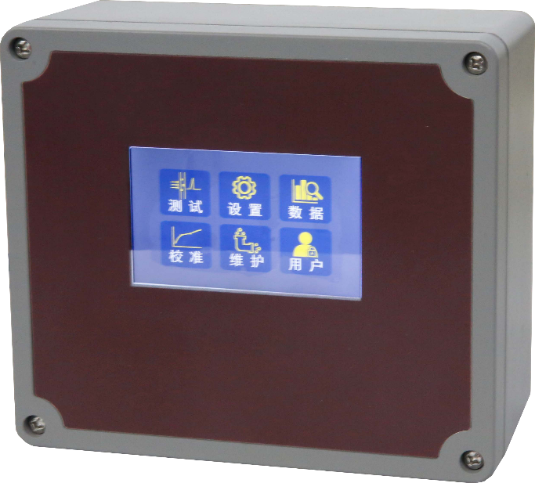
LWL-6S在线油液颗粒计数器

主要特点
- 采用国际液压标准委员会指定的光阻（遮光）法计数原理
- 高精度激光传感器，测试范围宽，性能稳定，噪声低，分辨率高
- 可内置减压装置用于在线高压测试
- 内置GJB-420A、GJB-420B、NAS1638、GB/T14039、ISO4406、SAE4059E、ГOCT17216等常用标准，一次测试可给出所有内置标准下的数据结果
- 内置自定义检测功能
- 内置数据分析系统，可根据标准自动判定样品等级，对系统连续监测并具备报警功能，可分别对每个标准进行等级报警设置和每个通道尺寸报警设置
- 内置多重校准曲线，可兼容所有国内外常用标准进行校准
- 可实现连续自动在线检测，并可任意设置检测间隔时间
- 可进行波特率设置
- 中英文双系统，用户可随意切换
- 可进行不同账户及密码添加和权限设置
- 同时具有RS232、RS485及USB接口，可连接电脑或实验室平台，也可与工业现场总线相连
- 具有数据存储、打印功能，方便数据整理、归档
- 可单机使用，可上下游联机使用计算滤除率，可多台互联远程上位机统一监控，可生成曲线图、历史查询、数据导出等，组合多变，应用场合拓展性强
- 高强度金属外壳，适合现场等恶劣环境下使用
- 可根据客户要求定制批量仪器功能和外形尺寸

技术参数
- 光源：半导体激光器
- 粒径范围：0.8μm~600μm（按照1~100μm或4~70μm(c)标定）
- 灵敏度：0.8μm（ISO4402）或3μm（c)
- 测试体积：0.2~1000ml（推荐10）
- 检测速度：20mL/min或5~80ml/min根据客户需要设定
- 极限重合误差：40000粒/mL
- 重复性：RSD<2%
- 分辨力：优于6%
- 计数误差：优于10%（小于±0.1个污染度等级）
- 在线检测压力：0.1~0.6Mpa（选配减压装置最高压力可达42MPa）
- 在线检测间隔时间：1秒~23小时59分59秒
- 检测通道：8通道任意设置粒径尺寸
- 防护等级：IP65
- 检测样品温度：0℃～80℃
- 工作温度：-20℃～60℃
- 电源：100～240VAC或DC24V
- 屏幕尺寸：5.0寸
- 仪器尺寸：232×202×110mm
- 仪器净重：约4Kg

上海罗湾实业有限公司
ShangHai LUWATECH Industrial Co.,Ltd
地址：上海浦东新区康桥东路333号5栋南门3楼
TEL：13917337146微信 021-58073569
E-mail：maorong.long@luowansy.com
https://luwatech.1688.com
http://www.luwatech.com.cn
油品检测仪器专业供应商

